ใบคำร้อง

เลขที่ 07/2024
วันที่ 24 Feb , 2024
เรื่อง เปิด AMS ร้าน Ztec
เรียน Sale , Sale Coordinator , Sales Support , Accounting
วัตถุประสงค์
เพื่อทราบ เพื่อดำเนินการ เพื่อบันทึก

เพื่อการอนุมัติของท่าน อื่นๆ ..................................................................

รายละเอียด
เนื่องจากสินค้าร้าน ZTEC Shopee ได้มีการเปิด Affiliate Marketing solution (AMS) จะมีการหักค่าคอมมิชชั่นเพิ่ม 4% จากยอดขาย โดยเริ่มเปิดตั้งแต่วันที่ 25 Feb 2024 เป็นต้นไป
หน้าที่ของแต่ละแผนก
- Sales เป็นคนเปิด - ปิด ใช้งาน AMS ขึ้นอยู่กับความเหมาะสม
- Sale Coordinator ดำเนินการเตรียมทำเอกสาร memo เพื่อแจ้งให้ส่วนงานที่เกี่ยวข้องรับทราบ
- Sales Support , Accounting จะต้องดำเนินการตรวจสอบและเช็คยอดเงินหลักจากถูกหักค่าคอมมิชชั่น
ผู้จัดทำ  ลงชื่อ สุธีรา ทิพย์แสง  ตำแหน่ง Sales Coordinator  วันที่ 24/2/2024 | อนุมัติ  ลงชื่อ ................................................................  ตำแหน่ง ................................................................  วันที่ .........../..................../................
หมายเหตุ วิธีตรวจเช็คจะอยู่ในเอกสารแนบ

การคิดคำนวณค่าโฆษณา AMS

ร้านค้าจะถูกคิดค่าคอมมิชชั่นก็ต่อเมื่อคำสั่งซื้ออยู่ในเกณฑ์เหล่านี้

1. คลิกสุดท้ายมาจากลิงก์ของ AMS
คลิกสุดท้ายของผู้ซื้อจะต้องเป็นลิงก์ของ Affiliate AMS ร้านค้าจึงจะถูกคิดค่าคอมมิชชั่น

2.ซื้อหลังจากคลิกลิงก์ภายใน 7 วัน
ผู้ซื้อจะต้องซื้อสินค้าภายใน 7 วันหลังจากคลิกลิงก์ Affiliate AMS

3.คำสั่งซื้อที่เสร็จสมบูรณ์
คำสั่งซื้อต้องเป็นคำสั่งซื้อที่สมบูรณ์เท่านั้น หากมีการยกเลิก คืนเงิน หรือคืนสินค้า ร้านค้าจะไม่ถูกคิดค่าคอมมิชชั่น

สูตรการคํานวนค่าคอมมิชชั่นของ AMS
ค่าคอมมิชชันจะถูกคิดจากยอดเงินสุดท้ายที่ลูกค้าชำระเข้ามาในแต่ละออเดอร์ (หักค่าส่วนลด การใช้คูปองต่างๆ และค่าส่งสินค้าออก)
โดยค่าคอมมิชชัน = ยอดขายจากออเดอร์ที่มีการสั่งซื้อผ่านลิงก์ x เปอร์เซ็นคอมมิชชันที่ร้านค้าตั้งไว้

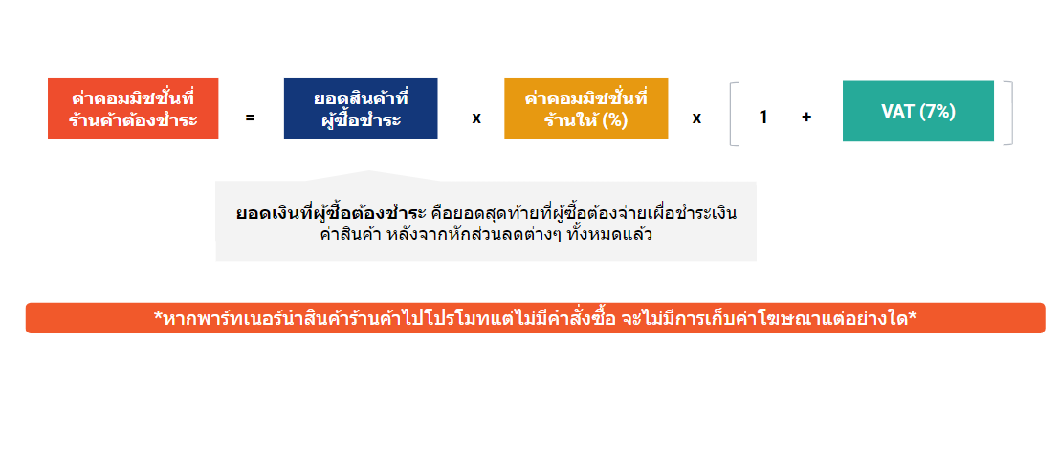
ค่าคอมมิชชันตามแต่ละหมวดหมู่สินค้าที่ Shopee แนะนำ
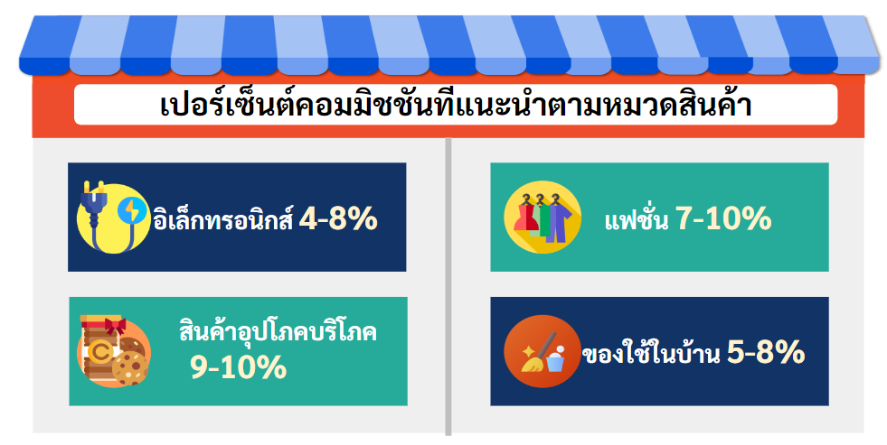

การชำระเงินค่าโฆษณา AMS

รูปแบบการชําระเงินค่าโฆษณา AMS
การชำระเงินของโปรแกรมจะเป็นรูปแบบของ Online payment หรือ การหักเงินจาก seller balance ของร้านค้า เฉพาะคำสั่งซื้อที่สมบูรณ์ โดยแบ่งออกเป็น 2 วิธี
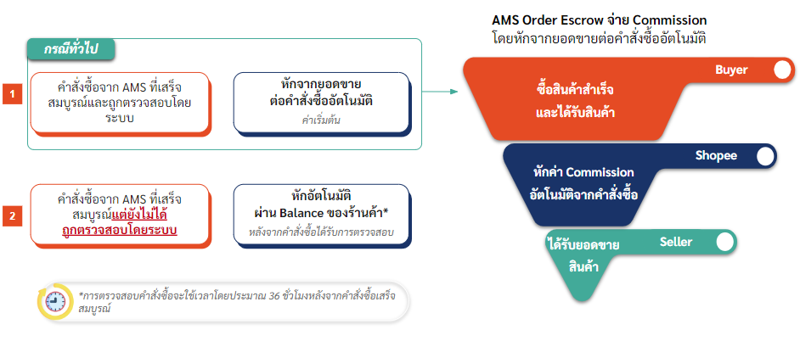

1. หักจากยอดขายต่อคำสั่งซื้ออัตโนมัติ (Escrow) :
กรณีที่คำสั่งซื้อจาก AMS เสร็จสมบูรณ์และถูกตรวจสอบโดยระบบ
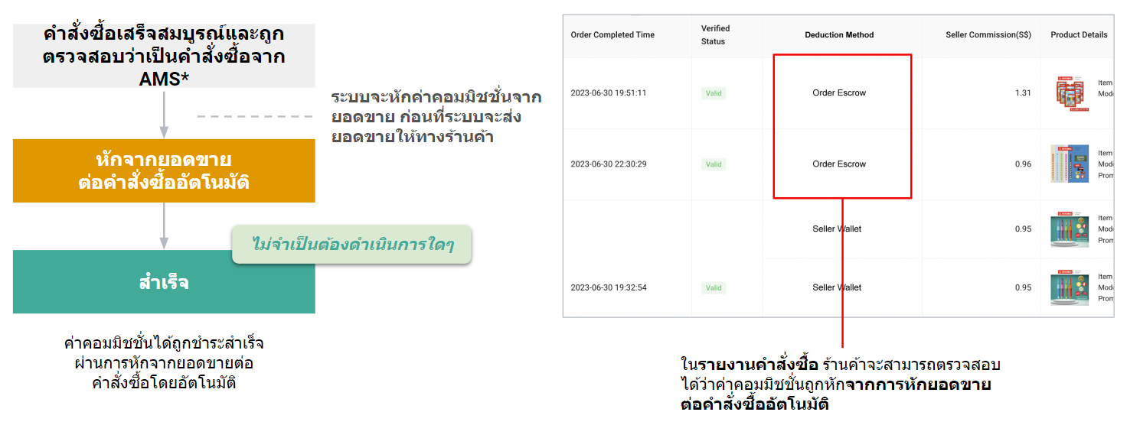

2. หักค่าใช้จ่ายอัตโนมัติผ่าน seller balance :
กรณีที่คําสั่งซื้อจาก AMS ที่เสร็จสมบูรณ์เเต่ยังไม่ได้ถูกตรวจสอบโดยระบบ เเละยอดขายถูกโอนเข้า seller balance ร้านค้าเเล้ว

หลังจากคําสั่งซื้อถูกตรวจสอบว่าเป็นคําสั่งซื่อ AMS เเล้ว ระบบจะสรุปยอดเงินและหักชำระจาก seller balance ของร้านค้าทุกวันที่ 18 ของเดือน และหักต่อเนื่องสูงสุด 7 วัน
2.1 กรณีร้านค้ามีเงินใน seller balance เพียงพอ = การชำระเงินสำเร็จ และร้านค้าไม่ต้องดำเนินการใดๆเพิ่มเติม
2.2 กรณีร้านค้ามีเงินใน seller balance ไม่เพียงพอ = ร้านค้าจะต้องชำระเงินคงค้างผ่านลิ้งค์ชำระเงินในระบบ seller center ภายในเวลาที่กำหนด มิเช่นนั้น seller balance ของร้านค้าจะโดนระงับการใช้งาน
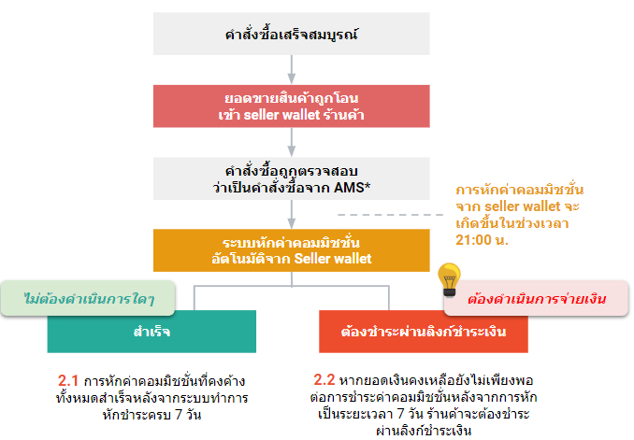

การชําระผ่านลิงค์ชําระเงิน
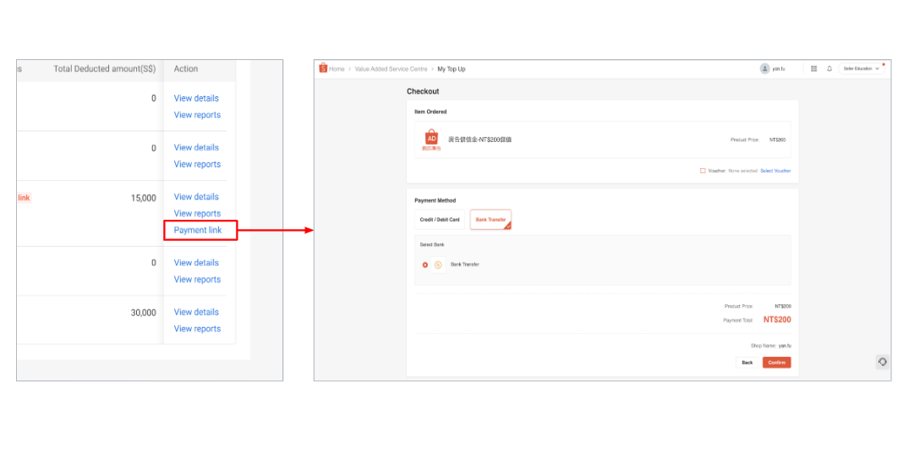
⚠️ หมายเหตุ
หากร้านค้าไม่ชำระค่าคอมมิชชันภายใน 7 วันหลังจากบิลถูกแจ้งในระบบ Shopee อาจระงับการใช้งานบัญชี Shopee Seller Balance และทุกแคมเปญคอมมิชชั่นจะถูกยุติและไม่สามารถสร้างแคมเปญได้จนกว่าจะมีการชำระเงินครบถ้วนและเสร็จสมบูรณ์

รายงานการสั่งซื้อ
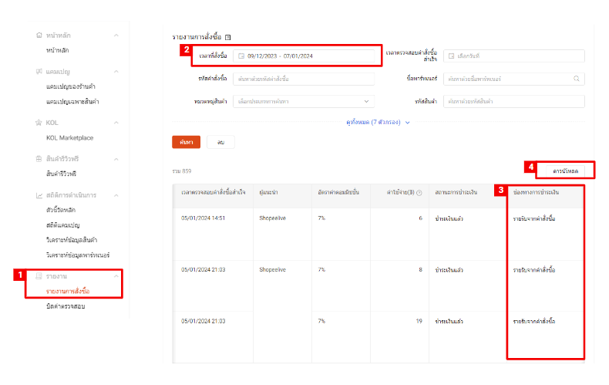
ร้านค้าสามารถดูรายงานการสั่งซื้อที่เกิดขึ้นรายวัน โดยที่ร้านค้าสามารถเข้าไปที่ Seller Centre >> โปรโมทผ่านพาร์ทเนอร์ >> รายงานการสั่งซื้อ

- เมนูรายงานการสั่งซื้อ มีไว้เพื่อให้ร้านสามารถตรวจสอบรายงานการสั่งซื้อในช่วงเวลาที่ต้องการ ซึ่งคำสั่งซื้อพวกนี้จะรวมทุกคำสั่งซื้อที่เกิดขึ้นในแต่ละวัน ซึ่งจะมีทั้งคำสั่งซื้อที่ถูกตรวจสอบและยังไม่ได้ถูกตรวจสอบ
- เวลาที่สั่งซื้อ ร้านค้าสามารถเลือกระยะเวลาที่ต้องการดูคำสั่งซื้อได้ แต่จะสามารถดูได้เพียงสามเดือนย้อนหลังเท่านั้น คำสั่งซื้อที่เก่ากว่า 3 เดือน ที่ถูกตรวจสอบแล้ว จะไปอยู่ในเมนู บิลค่าตรวจสอบ
- ช่องทางการชำระเงิน ร้านค้าสามารถตรวจสอบรายคำสั่งซื้อได้ว่ามีการชำระค่าคอมมิชชันของคำสั่งซื้อนี้ในช่องทางใด หากคำสั่งซื้อนั้นถูกหักจากยอดขายอัตโนมัติ จะขึ้นคำว่า รายรับจากคำสั่งซื้อ
- ดาวน์โหลด ร้านค้าสามารถกดเพื่อดาวน์โหลดรายงานการสั่งซื้อฉบับเต็มออกมาเพื่อตรวจสอบรายละเอียดได้ เพียงกดที่ปุ่มดาวน์โหลด โดยที่จะเป็นไฟล์ประเภท Excel

บิลค่าตรวจสอบ
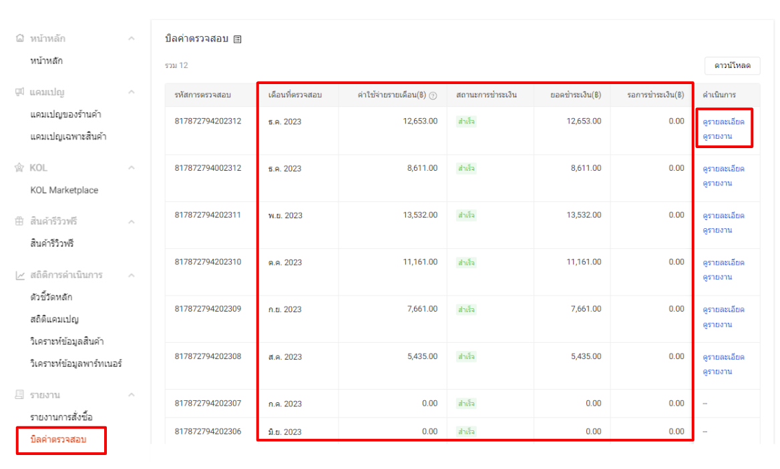
คําอธิบายเพิ่มเติม
- “ดูรายละเอียด” ร้านค้าสามารถกดเพื่อดูรายระเอียดเพิ่มเติมของรายงานการตรวจสอบนี้ โดยที่ระบบจะปรากฎว่ารายงานนี้มีการชำระเงินในช่องทางใด และเท่าไหร่
- “ดูรายงาน” ร้านค้าสามารถกดเพื่อดูรายงานการสั่งซื้อฉบับเต็มที่รวบรวมถูกคำสั่งซื้อที่ถูกตรวจสอบในรายงานผลนั้นๆ

